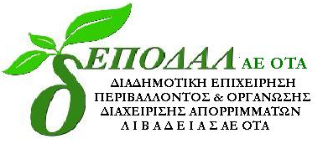

Δελτίο τύπου
15^{ης} Οκτωβρίου 2018

Η εταιρεία ΔΕΠΟΔΑΛ Α.Ε. Ο.Τ.Α. έπειτα από μακροχρόνιο αγώνα κατάφερε να διατηρήσει την αυτονομία της και να παραμείνει ανεξάρτητος φορέας διαχείρισης απορριμμάτων.
Τα Δημοτικά Συμβούλια των Δήμων Λεβαδέων, Ορχομενού και Διστόμου – Αράχωβας – Αντίκυρας, που είναι μέλη της ΔΕΠΟΔΑΛ Α.Ε. Ο.Τ.Α. από το 2001, ανανέωσαν την εμπιστοσύνη τους στην Εταιρεία, λαμβάνοντας με συντριπτική πλειοψηφία την απόφαση τους να παραμείνουν σ’ αυτή.
Η Πρόεδρος της ΔΕΠΟΔΑΛ κ. Γιώτα Πούλου, παρουσίασε στα Δημοτικά Συμβούλια των Δήμων, την σημερινή θετική εικόνα της Εταιρείας, που αφορούσε τόσο στην χρηστή οικονομική διαχείριση όσο και στα ήδη εκτελεσθέντα έργα, και τους στόχους της για την ολοκληρωμένη διαχείριση των απορριμμάτων.
Η Πρόεδρος της ΔΕΠΟΔΑΛ Α.Ε. Ο.Τ.Α. ευχαριστεί τα Δημοτικά Συμβούλια των Δήμων – Εταίρων για την απόφαση παραμονής στην Εταιρεία και κυρίως για την κοινή αντίληψη στον σχεδιασμό της ολοκληρωμένης διαχείρισης των απορριμμάτων, στην καλλιέργεια συνείδησης ανακύκλωσης των πολιτών, και στην διαμόρφωση μιας οικονομικής πολιτικής που θα είναι επ’ ωφελεία των δημοτών.

